МУЗЕЙ ЗЕЛЕНОГРАДА
ПЛАН МЕРОПРИЯТИЙ НА февраль 2019
Адрес проведения | Мероприятие \ дата | Афиша  (мини вариант)
 | Музей Зеленограда
ГБУК "Музей Зеленограда"  Ул. Гоголя, 11в  Тел. +7 (499)732-21-22 www.zelmuseum.ru  facebook.com/ZelMuseum/  vk.com/zelmuseum  instagram.com/zelmuseum | 1 февраля – 28 апреля  ВЫСТАВКА "ХУДОЖНИКИ-КРАЕВЕДЫ ИЗ ХУДОЖЕСТВЕННОЙ КОЛЛЕКЦИИ МУЗЕЯ" 6+  приуроченная к 50–летнему юбилею Музея Зеленограда.  Рисунки, этюды, эстампы и литографии, созданные Е.И. Желтухиным, Б.В. Бурдыкиным, Ф.П. Непомнящим, С.И. Лавровым и другими художниками.  Сюжеты работ – город Зеленоград как совместное произведение природы и человека, его архитектура и окрестности.  Вход по билетам.  ВЫСТАВКА ОТКРЫТА С 1 ФЕВРАЛЯ ПО 28 АПРЕЛЯ! | 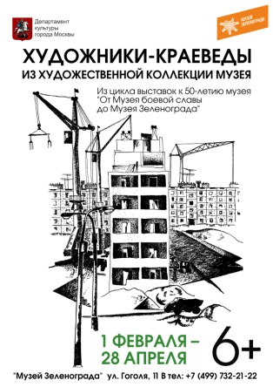
ГБУК "Музей Зеленограда"  Ул. Гоголя, 11в  Тел. +7 (499)732-21-22 www.zelmuseum.ru  facebook.com/ZelMuseum/  vk.com/zelmuseum  instagram.com/zelmuseum | 7 февраля 18:30  ЛЕКЦИЯ "БЛАГОСЛОВЛЯЮ Я ЧУГУНКУ" 6+  7 февраля 1857 году был издан Указ императора Александра II о сооружении первой сети железных дорог в России.  Какими были поезда и станции полтора века назад?  Как повлияла "чугунка" на жизнь людей и какой след оставила в культуре?  Вход свободный. | 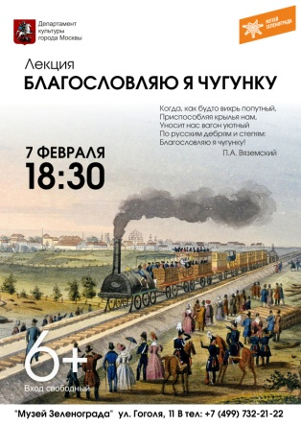
ГБУК "Музей Зеленограда"  Ул. Гоголя, 11в  Тел. +7 (499)732-21-22 www.zelmuseum.ru  facebook.com/ZelMuseum/  vk.com/zelmuseum  instagram.com/zelmuseum | 14 февраля 18:30  Поэтический вечер 6+  В Музее Зеленограда традиционные поэтические вечера, где читают свои стихи и любимых поэтов.  Вход свободный.
ГБУК "Музей Зеленограда"  Ул. Гоголя, 11в  Тел. +7 (499)732-21-22 www.zelmuseum.ru  facebook.com/ZelMuseum/  vk.com/zelmuseum  instagram.com/zelmuseum | 21 февраля 18:30  Вечер, посвященный Дню защитника  Отечества 6+  Ежегодно 23 февраля в России отмечается ДЕНЬ ЗАЩИТНИКА ОТЕЧЕСТВА – праздник доблести, мужества и любви к Родине!  Вход свободный.
Вход свободный. 6+  ГБУК "Музей Зеленограда"  Ул. Гоголя, 11в  Тел. +7 (499)732-21-22 www.zelmuseum.ru  facebook.com/ZelMuseum/  vk.com/zelmuseum  instagram.com/zelmuseum | 28 февраля 18:30  Музыкальный вечер  "Друзья встречаются вновь" 6+  Концерт преподавателей и учащихся Детской Музыкальной Школы № 71.  Вход свободный.
 | Выставочный зал
Выставочный зал  "Музей Зеленограда"  Корп. 1410  тел. +7 (499) 717-16-02  www.zelmuseum.ru  facebook.com/ZelMuseum/  vk.com/zelmuseum  instagram.com/zelmuseum | 23 января – 24 февраля  Выставка – конкурс  "Я так вижу. Мир увлечений". 3+  Детская художественная школа № 9 совместно с Музеем Зеленограда представляет работы учащихся детских художественных школ и детских школ искусств города Москвы.  Спорт и танцы, домашние животные, игрушки и любимые занятия, музыка и изобразительное искусство – все эти темы нашли отражение в работах художников от 8 до 17 лет.  Вход по билетам. | 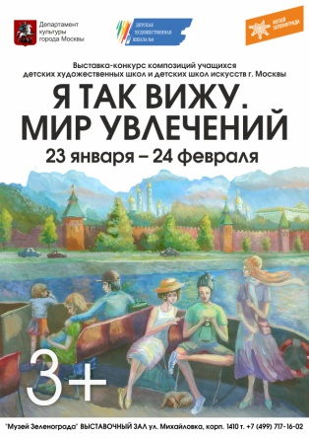
Выставочный зал  "Музей Зеленограда"  Корп. 1410  тел. +7 (499) 717-16-02  www.zelmuseum.ru  facebook.com/ZelMuseum/  vk.com/zelmuseum  instagram.com/zelmuseum | 23 января – 24 февраля  Интерактивная экскурсионная программа  "Как создают шедевр?" 3+  Химии и физики цвета, принципы цветовосприятия живописи. Знакомство с творчеством участников выставки.  Предварительная запись по тел.:  +7 (499) 717-16-02 | 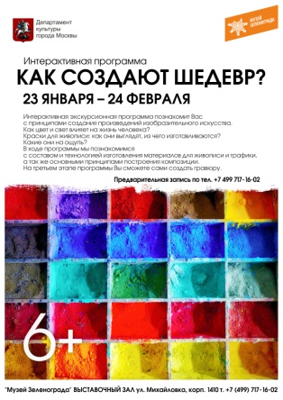
Выставочный зал  "Музей Зеленограда"  Корп. 1410  тел. +7 (499) 717-16-02  www.zelmuseum.ru  facebook.com/ZelMuseum/  vk.com/zelmuseum  instagram.com/zelmuseum | 17 февраля 15:30  Обзорная экскурсия по выставке  "Я так вижу. Мир увлечений" 3+  Экскурсия знакомит с лучшими работами детских художественных школ и детских школ искусств города Москвы.  Предварительная запись по телефону:  +7 (499) 717-16-02
Выставочный зал  "Музей Зеленограда"  Корп. 1410  тел. +7 (499) 717-16-02  www.zelmuseum.ru  facebook.com/ZelMuseum/  vk.com/zelmuseum  instagram.com/zelmuseum | 17 февраля 16:30  Лекция "Мастерская художника" 6+  История развития художественных материалов и примеры их применения в искусстве.  Предварительная запись по телефону:  +7 (499) 717-16-02
Выставочный зал  "Музей Зеленограда"  Корп. 1410  тел. +7 (499) 717-16-02  www.zelmuseum.ru  facebook.com/ZelMuseum/  vk.com/zelmuseum  instagram.com/zelmuseum | 21 февраля 18:30  Мастер-класс "Защитник отечества! " 6+  Создаем деревянного солдатика в форме Вооруженных сил России.  Предварительная запись по телефону:  +7 (499) 717-16-02
Библиотека №252  Зеленоград, корп. 1462. Время работы:  вт. – сб. 10:00 – 22:00  вс. 10:00 – 20:00  www.zelmuseum.ru  facebook.com/ZelMuseum/  vk.com/zelmuseum  instagram.com/zelmuseum | 29 января – 1 марта  Выездная выставка  "Зеленоград: место съёмки изменить нельзя" 6+  Любимые актеры, городские пейзажи города Зеленограда, запечатлённые в кадрах советского кино.  Выставка создана при участии А.Блажиевского, автора блога "Zеленоградский Zритель" и краеведа А.Алферовой.  Вход свободный. | 